[](https://periodicos.ufes.br/lajer)

*Latin American Journal of Energy Research* – Lajer(2021) v. 8, n. 2, pp. 1–10

<https://doi.org/10.21712/lajer.2021.v8.n2.p1-10>

**Título (em português, em maiúsculo apenas a primeira letra)**

***Title* (in English)**

1er Autor1, 2do Autor2,*

1 Aluno do Programa de Pós-Graduação em Energia, Universidade Federal do Espírito Santo – Ufes, campus São Mateus, ES, Brasil

2 Professor do Programa de Pós-Graduação em Energia, Universidade Federal do Espírito Santo – Ufes, campus São Mateus, ES, Brasil

*Autor para correspondência, E-mail: xxxx@xxx

*Received: 30 April 2020 | Accepted: 10 June 2020 | Published online: 13 July 2020*

**Resumo**: Resumo em máximo de 1.800 caracteres. Times New Roman, tamanho 11, espaçamento simples.

Palavras chave: palavra 1, palavra 2, palavra 3, palavra 4, palavra 5. (05 palavras)

***Abstract****: xxxxx xxxxxxxxxxxxxxxxxxxxxxxxxxxxxxxxxxxxxxx xxxxxxxxxxxxxxxxxxxxxxxx xx xxxxxxxxxx*

*Xxxxxxxxxxxxxxxx xxxxxxxxxxxxxxxxxxxxxxxxxxxxxxxxxxxxx xxxxxxxxxxxxxxxxxxxxxxx x xxxxxxxxxx*

*Xxxxxxxxxxxxxxxxxx xxxxxxxxxxxxxxxxxxxxxxxxxxxxxxxxx xxxxxxxxxxxxxx xxxxxxxxxxxxxxxxxxxxx*

*xxxxxxxxxxxxxxxxxxxxxxxxxxxxxxxxxxxxxxxxxxxxxxxxxxx xxxxxxxxxxxxxxxxxxxxxxxxxxxxxxxxx xxxxx*

*Keywords: xxx, xxx, xxx, xxx, xxx*

**1. Formatação do manuscrito (título da seção)**

Utilizar este template para elaborar e submeter o manuscrito para avaliação de publicação na revista Lajer.

Os documentos enviados não atendendo o presente formato serão desconsiderados, independente do seu mérito científico.

De forma resumida o formato inclui:

1. O documento final neste modelo (incluído referencias, anexos, etc.) deve ter máximo de 10 páginas tamanho A4 (exceções são aceitas desde que justificadas).
2. As citações bibliográficas e referências bibliográficas devem seguir estritamente o estilo Harvard (veja sítios na internet e modelos ao final do documento).
3. Páginas com margens superior/inferior/direito de 2 cm, margem esquerda de 2,5 cm.
4. Tabulações = 0,75 cm.
5. Fonte = Times New Roman.
6. Tamanho da fonte = 11.
7. Espaçamento entre linhas = simples.
8. A primeira linha depois de títulos de seções, subseções e sub-subseções a tabulação é zero.
9. Enumerar equações, figuras e tabelas.
10. Explicar equações, figuras e tabelas.
11. Figuras devem estar adequadamente trabalhadas utilizando cores primárias quando necessário.
12. Figuras devem ter boa resolução, recomenda-se pelo menos 300 dpi.
13. Figuras devem ser chamadas no texto por “Figura #”.
14. Tabelas devem ser chamadas no texto por “Tabela #”.
15. Equações devem ser chamadas no texto por “Eq. (#)”.
16. Figuras e tabelas devem ser centralizadas na página.
17. Equações são alinhadas ao lado esquerdo.
18. Legendas das figuras alinhadas na esquerda e em tamanho 9, parte inferior, “Figura #. Legenda da figura”.
19. Legendas das tabelas alinhadas na esquerda e em tamanho 9, parte superior, “Tabela #. Legenda da tabela”.
20. Tabelas devem estar adequadamente formatadas.
21. Títulos de seções, subseções e sub-subseções em maiúsculo apenas a primeira letra, negrito, com fonte *Times New Roman*, sendo tamanho 13 para seções e tamanho 11 para subseções e sub-subseções.
22. Recomenda-se utilizar até um máximo de três subdivisões (seção, subseção e sub-subseção), exceto quando for absolutamente necessário.
23. Não colocar as unidades em itálico.
24. As variáveis devem ter igual formatação na equação e no corpo do documento.
25. As variáveis devem ser explicadas/descritas no lugar onde aparecem pela primeira vez no artigo.
26. Escrita impessoal recomendada.
27. Palavras em idioma diferente do Português (quando o artigo é m Português) devem estar em itálico.
28. Estrutura do artigo deve ser pensada para dar clareza ao documento final.
29. Ao final da seção introdutória incluir objetivos.
30. Conclusões devem ser objetivas e de preferência enumeradas.
31. Incluir DOI nas referências bibliográficas, sempre que disponíveis, utilizando o formato <<https://doi.org/10.21712/lajer.2017.v4.n1.p30-40>>
32. O “et al.” **não** é em itálico.

**1.1 Exemplos de citações, obtido de <https://library.aru.ac.uk/referencing/harvard.htm> (título da subseção)**

1. White and Brown (2004) in their recent research paper found …
2. Recent research (White and Brown, 2004) suggests that…..
3. During the mid-nineties research undertaken in Luton (Slater and Jones, 1996) showed that …
4. Further research (Green, Harris and Dunne, 1969) showed
5. Green, et al. (1995) found that the majority …
6. Recent research (Green, et al., 1995) has found that the majority of …
7. Further research in the late forties (Smith, 1946; Jones, 1948) led to major developments …
8. Recent research (Collins, 1998; Brown, 2001; Davies, 2008) shows that
9. as suggested by Patel (1992; 1994) who found that …
10. research in the nineties (Patel, 1992; 1994) found that …
11. Earlier research by Dunn (1993a) found that…but later research suggested again by Dunn (1993b) that …
12. Bloggs (1993a; 1993b) has stated on more than one occasion that …
13. Lawrence (1966, p.124) states “we should expect …”
14. This is to be expected (Lawrence, 1966, p.124) …

**1.2 Etapas no processo de publicação (título da subseção)**

De forma resumida o processo de publicação segue o seguinte roteiro, tudo via portal da revista:

1. Envio do manuscrito via portal da revista < http://periodicos.ufes.br/lajer/ >. O autor para correspondência deve efetuar seu cadastro.
2. Todos os autores devem ser adequadamente cadastrados no portal e na sequencia que constam no manuscrito.
3. O manuscrito deve atender a formatação detalhada nesta seção.
4. Verificação se o tema abordado, e como é abordado, se enquadra no escopo da revista. O não atendimento implica em rejeição do artigo.
5. Envio do manuscrito para o avaliador.
6. Retorno do avaliador com suas considerações via portal da revista, recomendando: (a) aceite, (b) aceite com correções, ou (c) rejeição.
7. Quando da opção “(b) aceite com correções” os autores são convidados a implementar as recomendações ou justificar por que não.
8. Retorno do documento pelos autores.
9. Reenvio do documento ao avaliador para manifestação.
10. Caso aprovado o manuscrito segue para a etapa de formatação final, atribuição do DOI e publicação.

O processo é gratuito para os autores. Os custos de manutenção do portal, formatação, edição, DOIs e tudo o que implica a publicação são custeados pela Ufes, capítulo estudantil SPE Ufes, GPetro, e diversos colaboradores.

Ainda, o processo de avaliação é contribuição de especialistas no assunto do tema abordado no artigo.

É importante que os autores conheçam os detalhes deste processo para colaborar na agilização de cada etapa.

**2. Metodologia (título da seção)**

**2.1 Especificação do problema e formulação matemática (título da subseção)**

Este modelo tem por objetivo fornecer as informações necessárias de formatação para submissão de artigos à revista Lajer.

Os fluidos envolvidos neste estudo são gás e espuma, como fluidos injetados, e o óleo e água do reservatório propriamente, como fluidos deslocados. O modelo físico de reservatório considerado é ¼ de *five-spot* com dimensões areal de 1.000 ft x 1.000 ft e espessura de 100 ft, contempla um poço injetor e um poço produtor. A representação esquemática do modelo é apresentado na Figura 1. A injeção de gás no reservatório ocorre a uma vazão de 1.000 scf/d (pés cúbicos standard/dia) a uma profundidade de 8.400 ft. Enquanto que a produção de óleo ocorre a uma vazão de 20.000 STB/d (*Stock Tank Barrels*/dia), sendo a pressão de fluxo de fundo de poço de 1.000 psia na profundidade de 8.400 ft. O reservatório é considerado sendo tridimensional (3D) formado por três camadas na direção vertical *z* com espessuras e permeabilidades diferentes e detalhados na Tabela 1.

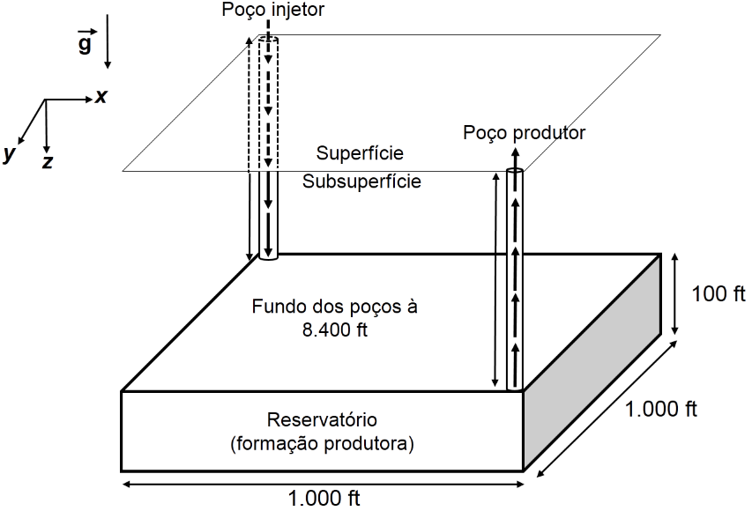

Figura 1. Representação esquemática do reservatório 3D.

Tabela 1. Descrição do reservatório. (Seguir este padrão de tabela)

|  |  |  |  |
| --- | --- | --- | --- |
| Parâmetro | 1ª camada (topo) | 2ª camada | 3ª camada (fundo) |
| Espessura da camada, ft | 20 | 30 | 50 |
| Permeabilidade, mD | 500 | 50 | 200 |
| Porosidade | 0,3 | 0,3 | 0,3 |

**2.2 Formulação matemática (título da subseção)**

O modelo matemático considera o escoamento tridimensional, moderadamente compressível, em regime transiente, escoamento multifásico (óleo, água, gás e espuma) em um reservatório horizontal. Embora a espuma seja essencialmente uma mistura de gás, água e surfactante, é modelado como sendo uma concentração de surfactante transportada na fase gasosa ou na fase aquosa. A distribuição da espuma injetada por uma fase gasosa é modelada pela Eq. (1)

$\frac{1}{dV}\frac{∂}{∂t}\left(ρdV\right)-\frac{1}{A}(∇∙\left(ρA\vec{u}\right))-\frac{1}{dV}q_{leak}=0$, (1)

sendo $V$ o volume de controle xxxxxxxxxxxxxxxxxxxxxxx.

**2.3 Abordagem numérica (título da subseção)**

Xxxxxxxxxxxxxxxxxxxxxxxxxxxxxxxxxxxxx xxxxxxxxxxxxxx xxxxxxxxx xxxxxxxxxxxxxxxxxxxxxx

xxxxxxxxxxxxxxxxxxxxxxxxxxxxxxxxxxxxxxxxxxxxxxxxxxx xxxxxxxxxxxxxxxx.

Xxxxxxxxxxxxxxx xxxxx xxxxxxxxxxx xxxxxxxxxxxxxxx xxx xxxxx xxxxxxxxxxxxxxxxx xxxxxxxxxxxxxxxxxxxxxxxxxxxxxxxxxxxxxxxxxxxxxxxxxxxxxxxxxxxxxxxxxxxxxxxxxxxxxxxxxx.

2.3.1 Parâmetros xyz (título da sub-subseção)

2.3.1.1 Parâmetros abc (este nível somente se for absolutamente necessário, recomenda-se utilizar até sub-subseção)

xxxxxxxxxxxxxxxxxxxxxxxxxxxxxxxxxxxxxxxxxxxxxxxxxxx xxxxxxxxxxxxxxxxxxxxxxxxxxxxxxx

xxxxxxxxxxxxxxxxxxxxxxxxxxxxxxxxxxxxxxxxxxxxxxxxxxx xxxxxxxxxxxxxxxx.

Xxxxxxxxxxxxxxxxxxxx xxxxxxxxxxx xxxxxxxxxxxxxxxxxxxxxxxxxxxxxxxxxxxxxxxx xxxxxxxxxxxxxxxxxxxxxxxxxxxxxxxxxxxxxxxxxxxxxxxxxxxxxxxxxxxxxxxxxxxxxxxxxxxxxxxx

2.3.1.2 Parâmetros abcd (este nível somente se for absolutamente necessário, recomenda-se utilizar até sub-subseção)

xxxxxxxxxxxxxxxxxxxxxxxxxxxxxxxxxxxxxxxxxxxxxxxxxxx xxxxxxxxxxxxxxxxxxxxxxxxxxxxxxx

xxxxxxxxxxxxxxxxxxxxxxxxxxxxxxxxxxxxxxxxxxxxxxxxxxx xxxxxxxxxxxxxxxx.

Xxxxxxxxxxxxxxxxxxxx xxxxxxxxxxxxxx xxxxxxxxxxxxxxxxxxxxxxxxxxxxxxxxxxxxx xxxxxxxxxxxxxxxxxxxxxxxxxxxxxxx/xxxxxxxxxxxxxxxxxxxxxxxxxxxxxxxxxxxxxxxxxxxxxxxxxxx

**3. Resultados e discussões**

Este modelo tem por objetivo fornecer as informações necessárias de formatação para submissão de artigos à revista Lajer.

Os primeiros resultados obtidos são apresentados na Figura 2 (discussão dos resultados).

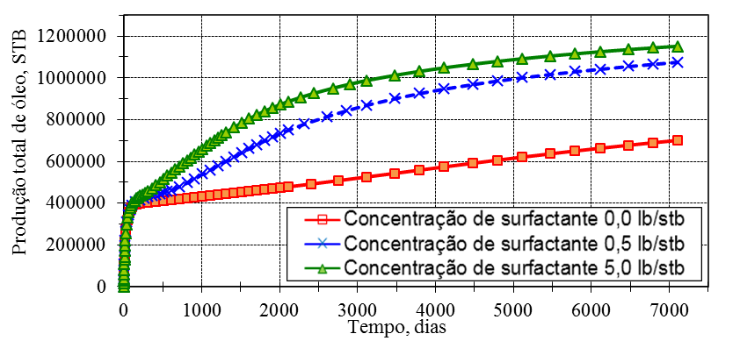

Figura 2. Influência da concentração de espuma na produção acumulada de óleo pesado (Seguir este padrão de figura).

**4. Conclusões**

Nas considerações finais também destacar os avanços obtidos. De preferência enumerar:

1. X
2. X
3. X
4. X

**Agradecimentos**

O(s) autor(es) agradece(m) [exemplo: órgão financiadores, licenças acadêmicas, dados fornecidos por xxx, infraestrutura de universidades, colaboradores, outros colegas, etc.].

**Referências bibliográficas (estilo Harvard)**

Boughton, JM (2002) ‘The Bretton Woods proposal: a brief look’, *Political Science Quarterly*, v. 42, n. 6, p. 564.

Cox, C (2002) ‘What health care assistants know about clean hands’, *Nursing Times*, Spring Issue, pp. 647-85.

Perry, C (2001) ‘What health care assistants know about clean hands’, *Nursing Times*, v. 97, n. 22, pp. 63-64.

Boughton, JM (2002) ‘The Bretton Woods proposal: an in depth look’, *Political Science Quarterly*, [e-journal ou online], v. 42, n. 6. <library.aru.ac.uk> (accessed 12 June 2015).

Katchamart, W, Trudeau, J, Phumethum, V and Bombardier, C (2010) ‘Methotrexate monotherapy versus methotrexate combination therapy with non-biologic disease modifying anti-rheumatic drugs for rheumatoid arthritis’, *Cochrane Database of Systematic Reviews*, [online] 4 (CD008495). <http://onlinelibrary.wiley.com/doi/10.1002/14651858.CD008495/abstract> (accessed 6 August 2013).

Currie, GP, Small, I and Douglas, G (2013). ‘Long acting β2 agonists in adult asthma’, *BMJ*, [e-journal] Early view article: accepted 20 May 2013, published 6 August 2013, BMJ2013; 347:f4662. <http://www.bmj.com/content/347/bmj.f4662> (accessed 8 August 2013).

Kipper, D (2008). ‘Japan's new dawn’, *Popular Science and Technology* [e-journal]. <http://www.popsci.com/popsci37b144110vgn/html> (accessed 22 June 2019).

Boon, S, Johnston, B and Webber, S (2007) ‘A phenomenographic study of English faculty's conceptions of information literacy’, *Journal of Documentation*, [e-journal], vol. 63, no. 2, pp. 204–228. <http://doi.org/10.1108/00220410710737187>.

Ada, AF (2007) ‘A Lifetime of Learning to Teach’, *Journal of Latinos & Education*, [e-journal] 6(2), pp. 103-118. <http://doi.org/10.1080/15348430701304658>.

Slapper, G (2005) ‘Corporate manslaughter: new issues for lawyers’, *The Times*, 3 Sep, p. 4b.

Hummingbird (2002) ‘Hummingbird corporate website’. <www.hummingbird.com> (accessed 2 January 2002).

Leeds Metropolitan University (2002) ‘Business [email protected] Met’. <www.lmu.ac.uk/city/bus_startup.htm>

Pitkow, J and Kehoel, C (1997) ‘GVU's WWW user surveys’. <www.gvu.gatech.edu>

Ballantyne, D. (2000) ‘Dialogue and knowledge generation: two sides of the same coin in relationship marketing’, paper presented at the 2nd WWW Conference on Relationship Marketing, November 1999-February 2000, Monash University and MCB University Press. <www.mcb.co.uk/services/conferen/nov99/rm/paper3.html>

**Livros**

Adams, RJ, Weiss, TD and Coatie, JJ (2010) *The World Health Organisation, its history and impact.* London: Perseus.

Barker, R, Kirk, J and Munday, RJ (1988) *Narrative analysis*, 3rd edn. Bloomington: Indiana University Press.

Keene, E (ed) (1988) *Natural language*. Cambridge: University of Cambridge Press.

Silverman, DF and Propp, KK (eds) (1990) *The active interview*. Beverly Hills, CA: Sage.

Edited Book Example

William, ST (ed) (2015) *Referencing: a guide to citation rules*. New York: My Publisher.

Chapter in an Edited Book Example

Troy, BN (2015) ‘Harvard citation rules’ in Williams, ST (ed) *A guide to citation rules*. New York: NY Publishers, pp. 34-89.

Kant, I, (1785) *Fundamental principles of the metaphysic of morals*. Translated by TK Abbott, 1988. New York: Prometheus Books.

**Thesis**

Howie, L (2008) *Terrorsex: witnesses and the reanimation of 9/11 as image event, commodity and pornography*. Doctoral thesis, Monash University, Melbourne.

Kato, SF (2011) *The popular music canon and the neglect of mainstream rock*. Masters thesis, California State University, Fullerton.

Richmond, J (2005) *Customer expectations in the world of electronic banking: a case study of the Bank of Britain*. Doctoral thesis, Anglia Ruskin University, local.

Darius, H (2014) *Running Head: Savant Syndrome – Theories And Empirical Findings*. Doctoral thesis, University of Skövde, local.

Better Business Bureau (2001) ‘Third-party assurance boosts online purchasing’. Available at: <http://bbbonline.org/about/press/2001/101701.asp> (accessed 7 January 2002).

Lembre-se das seguintes convenções:

* Ao fornecer o endereço eletrônico (URL), só coloque "http://" se o endereço não incluir "www"
* A (data de acesso) é importante devido à permanência instável de páginas na internet.

**Anexo A. Detalhes do estilo Harvard**

O estilo Harvard é detalhado em diversas páginas eletrônicas de forma ampla, simples e didática. Algumas destas páginas, as quais recomendamos utilizar para elaborar o manuscrito Lajer, são:

<https://library.aru.ac.uk/referencing/harvard.htm>

<https://www.citethisforme.com/guides/harvard>

<https://www.mendeley.com/guides/harvard-citation-guide>

<https://www.emeraldgrouppublishing.com/archived/portal/pt-br/authors/harvard/2.htm>

A tabela seguinte serve como um guia rápido.

